Автор: Котлярова Наталья Юрьевна
Преподаватель спецдисциплин
СПбГБПОУ «Колледж
Петербургской моды»

«Роль декоративной текстильной композиции в профессиональной подготовке будущего художника-текстильщика»
При обучении профессии «художник росписи по ткани», как и любой творческой специальности, наряду с освоением техник и приемов росписи огромное значение имеет развитие у студентов художественно-культурной эрудиции, поиск своего стиля, развитие индивидуальности в творчестве.
В процессе обучения студентов большое внимание уделяется выполнению учебных заданий по рисунку, живописи, декоративной композиции, освоению различных приемов росписи по ткани. Первые студенческие работы не являются полностью самостоятельными, содержат много элементов копирования, что необходимо для полноценного освоения умений и приобретения навыков работы в различных техниках росписи по ткани.
На первом этапе обучения студенты работают над освоением и совершенствованием навыков владения техническими приемами, углубляют знания в области рисунка, живописи, декоративной композиции и текстильного дизайна.
«Декоративная композиция» - одна из ведущих дисциплин. Она помогает формированию творческого мировоззрения, развивает художественное образное мышление. Композиции принадлежит одна из главенствующих ролей потому, что именно этот предмет непосредственным образом должен воздействовать на развитие творческих способностей, воспитывать у учащихся способность не просто копировать действительность, а выражать своѐ отношение к ней, то есть создавать художественный образ. Так как декоративная композиция имеет свои правила и законы, студентам необходимо понимать особенности и отличия текстильной композиции, создаваемой для декоративного панно или аксессуаров (шарф, палантин, купон и т.д.) от композиции, созданной для живописи или скульптуры.
При достаточно жестких законах декоративной композиции студентам зачастую бывает сложно выработать свой индивидуальный узнаваемый стиль. Работа, направленная на стилизацию и декоративную трансформацию природных форм, флоры и фауны, поиски незаурядных решений, иногда достаточно долгая и «мучительная» работа по персонализации своего творческого почерка, а самое главное желание к самовыражению позволяют решить эту задачу.
Когда студент, хорошо освоив технические приемы росписи , овладев законами и правилами текстильной композиции, нашел свой индивидуальный стиль, он может создавать уникальные произведения декоративно-прикладного искусства, получать огромную радость от своей профессии, не теряя вдохновения и желания совершенствоваться.
Пример: 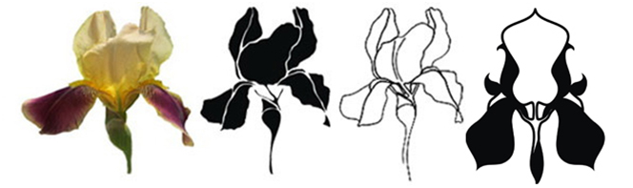

РАБОТЫ СТУДЕНТОВ
